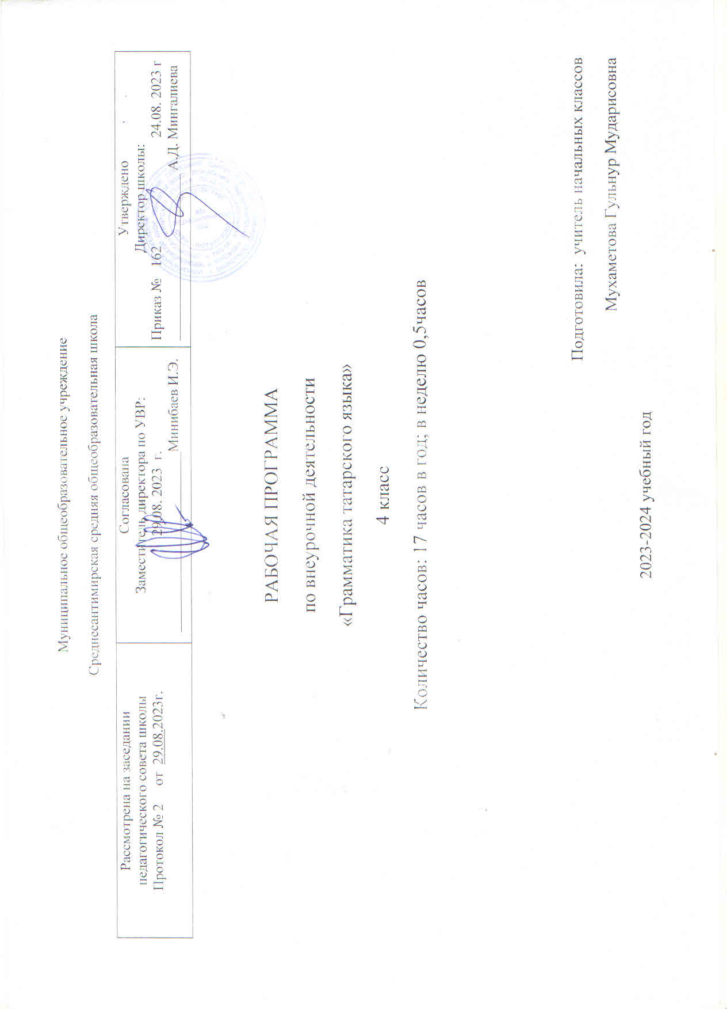

ПОЯСНИТЕЛЬНАЯ ЗАПИСКА

ОБЩАЯ ХАРАКТЕРИСТИКА ВНЕУРОЧНОЙ ДЕЯТЕЛЬНОСТИ
«ГРАММАТИКА ТАТАРСКОГО ЯЗЫКА».
Изучение «Грамматики татарского языка» начинается на уровне начального общего образования, его изучение в начальной школе представляет собой первый этап языкового образования и речевого развития обучающихся.
В процессе знакомства со структурными единицами татарского языка, обучающиеся осознают их роль и функции, а также связи и отношения, существующие в системе татарского языка и в речи. Усвоение морфологической и синтаксической структуры языка, правил строения слова и предложения, графической формы букв осуществляется на основе формирования символико- моделирующих учебных действий с языковыми единицами.
Формирование у младших школьников представления о лексике татарского языка способствует, в свою очередь, развитию понимания материальной природы языкового знака (слова как единства звучания и значения).
Важная роль отводится ознакомлению с понятиями из области словообразования, морфологии и синтаксиса. Освоение грамматических понятий на начальном уровне способствует общему умственному и речевому развитию обучающихся. Так, они знакомятся с необходимыми интеллектуальными операциями анализа, синтеза, сравнения, сопоставления, классификации и обобщения, что в дальнейшем послужит основой для формирования общих учебных и познавательных универсальных действий.
Изучение «Грамматики татарского языка» предусматривает межпредметные связи с другими учебными предметами гуманитарного цикла, в первую очередь с внеурочной деятельностью «Мир волшебства татарских сказок».
ЦЕЛИ И ЗАДАЧИ ИЗУЧЕНИЯ ВНЕУРОЧНОЙ ДЕЯТЕЛЬНОСТИ

«ГРАММАТИКА ТАТАРСКОГО ЯЗЫКА»
Цель изучения «Грамматики татарского языка» – развитие элементарной коммуникативной компетенции обучающихся на доступном уровне в основных видах речевой деятельности: слушание, говорение, чтение и письмо; воспитание и развитие личности,
уважающей языковое наследие многонационального народа Российской Федерации.
Задачи изучения:
- развитие у обучающихся патриотических чувств по отношению к татарскому языку: любви и интереса к нему, осознания его красоты и эстетической ценности, гордости и уважения к родному языку;
- развитие у обучающихся диалогической и монологической устной и письменной речи, коммуникативных умений, нравственных и эстетических чувств, способности к творческой деятельности на татарском языке;
- формирование первоначальных знаний о системе и структуре родного (татарского) языка: фонетике, орфоэпии, графике, орфографии, лексике, морфемике, морфологии и синтаксисе;
- формирование навыков культуры речи в зависимости от ситуации общения; умений
составлять несложные письменные тексты-описания, тексты-повествования и рассуждения.
В результате изучения учебного предмета обучающиеся научатся осознавать и использовать татарский язык как средство общения, познания мира и усвоения культуры татарского народа.
У обучающихся последовательно сформируются эмоционально-ценностное отношение к родному языку, интерес к его изучению, желание умело им пользоваться в разных ситуациях общения, правильно писать и читать, участвовать в диалоге, составлять несложные устные монологические высказывания и письменные тексты. Через воспитание позитивного эмоционально-ценностного отношения к родному языку у обучающихся закладываются основы гражданской культуры личности.
МЕСТО ВНЕУРОЧНОЙ ДЕЯТЕЛЬНОСТИ

«ГРАММАТИКА ТАТАРСКОГО ЯЗЫКА В УЧЕБНОМ ПЛАНЕ
В соответствии с ФГОС НОО внеурочная деятельность
«ГРАММАТИКА ТАТАРСКОГО ЯЗЫКА входит в предметную область
«Родной язык и литературное чтение на родном языке» и является обязательным для изучения.
На изучение учебного предмета «Родной (татарский) язык» отводится 0,5 часов в 4 классе начального общего образования. Количество учебных часов, выделяемых на изучение предмета «Родной (татарский) язык»: 4 класс – 17 часов.

ПОУРОЧНОЕ ПЛАНИРОВАНИЕ
4 КЛАСС
№ п/п | Тема урока | Количество часов |  |  | Виды, формы контр оля
 |  | всего | Контрольные работы | Практические работы
1. | Алфавит, гласные и согласные звуки, парные и непарные согласные, звонкие и глухие. Особенности татарских звуков. | 1
2. | Ударение Фонетический анализ, словарная работа. Входящее контрольное списывание | 1 |  |  | Контрольное списывание
3. | Особенности корня и окончаний в татарском и русском языках, морфология, синтаксис, развитие речи. | 1
4. | Имя существительное. Склонение существительных по падежам, оканчивающихся на звонкие и глухие согласные. | 1
5. | Имя существительное. «Кез житте», (Осень),изменение существительных по числам и падежам | 1 |  |  | Контрольный диктант
6. | Имя прилагательное, сравнительная степень имен прилагательных, развитие речи. | 1 |  |  | Контрольный диктант
7. | Порядковые имена числительные, диктант по теме «Числительное» | 1 |  |  | Контрольный диктант
8. | Понятие о местоимении, притяжательные местоимения, развитие речи, сочинение «Кышкы матурлык» | 1 |  |  | сочинение
9. | Глагол, роль глаголов в предложении | 1 |  |  | Контрольный диктант
10. | Союзы, союзные слова, развитие речи, изложение «Начало лета». Словосочетания и предложения, текст | 1
11. | Главные члены предложения, роль подлежащего в предложении, диктант | 1 |  |  | Контрольный диктант
12. | Сказуемое, роль сказуемого в предложении, развитие речи ,перевод. | 1
13. | Распространенные и нераспространенные предложения, второстепенные члены предложения | 1
14. | Однородные члены предложения, союзы при однородных членах | 1 |  |  | Словарный диктант
15. | Обращения, знаки препинания при обращении | 1
16. | Повторение пройденного | 1
17. | Итоговая контрольная работа | 1 |  |  | Контрольный диктант

ОБЩЕЕ КОЛИЧЕСТВО ЧАСОВ ПО ПРОГРАММЕ | 17

УЧЕБНО-МЕТОДИЧЕСКОЕ ОБЕСПЕЧЕНИЕ ОБРАЗОВАТЕЛЬНОГО ПРОЦЕССА

МЕТОДИЧЕСКИЕ МАТЕРИАЛЫ ДЛЯ УЧИТЕЛЯ .

КЛАСС
Харисов Ф. Ф., Харисова Ч. М.,Р.К. Сагдиева., В.А. Гарипова., Татар теле Казань: Магариф-вакыт, 2022 г,183 стр.
Татар теле: диктантлар җыентыгы. 1-4 нче сыйныф укучылары өчен. – Казан: Мəгариф-Вакыт, 2018. – 55 б.;
Шəкүрова М. М., Гыйниятуллина Л. М. Башлангыч сыйныфларда «Туган тел» предметын укыту:
яңартылган эчтəлек һəм перспективалар. Методик ярдəмлек. – Казан: ТР ФА ТӘһСИ, 2018. – 40 б.; Шəкүрова М. М., Юсупов А. Ф., Хөснетдинов Д. Х. Татар урта гомуми белем бирү оешмаларында татар телен укыту методикасы. – Казан: Казан ун-ты нəшр., 2015. – 110 б.;
Шəкурова М. М. Дидактик уеннар: «Туган тел (татар теле)» һəм «Әдəби уку» дəреслəрендə куллану өчен. Башлангыч гомуми белем бирү оешмалары өчен методик əсбап / М. М. Шəкүрова, Л. М. Гыйниятуллина, Г. Н. Мөхəрлəмова, Д. М. Абдуллина. – Казан, 2019. – 60 б.;
Татарский алфавит
Таблицы к основным разделам грамматического материала, содержащегося в программе по
татарскому языку
Наборы сюжетных картинок в соответствии с тематикой, определѐнной в программе по татарскому
языку (в том числе и в цифровой форме)
Татарско-русский и русско-татарский словари
Раздаточный материал по татарскому языку для 4 класса.

